**Ziņojums par Covid-19 izplatības risku novērtējumu un uz tiem balstītu lēmumu pieņemšanu par piesardzības un drošības pasākumu ieviešanu**

Latvijā šobrīd 14 dienu kumulatīvā saslimstība uz 100 000 iedzīvotāju sasniegusi 563.2. Tikmēr Eiropas Savienībā, Eiropas Ekonomiskajā zonā un Apvienotajā Karalistē (turpmāk – ES, EEZ un AK) šis rādītājs ir 421[1]. Tāpat arī Latvijā Covid-19 kumulatīvais 14 dienu nāves gadījumu skaits uz 1 000 000 iedzīvotāju ir 136,4, kas ir augstāks par vidējo ES, EEZ un AK vidējo Covid-19 kumulatīvo 14 dienu nāves gadījumu skaitu uz 1 000 000 iedzīvotājiem – 103,111.

**1. Attēls. 7 un 14 dienu Covid-19 gadījumu skaits uz 100 000 iedz. pa dienām uz 01.02.2021**.



**2. Attēls. 14 dienās reģistrētie Covid-19 gadījumi un testu pozitivitāte uz 100 000 iedzīvotājiem ES, EEZ un AK valstīs 2021 2.-3. nedēļās**

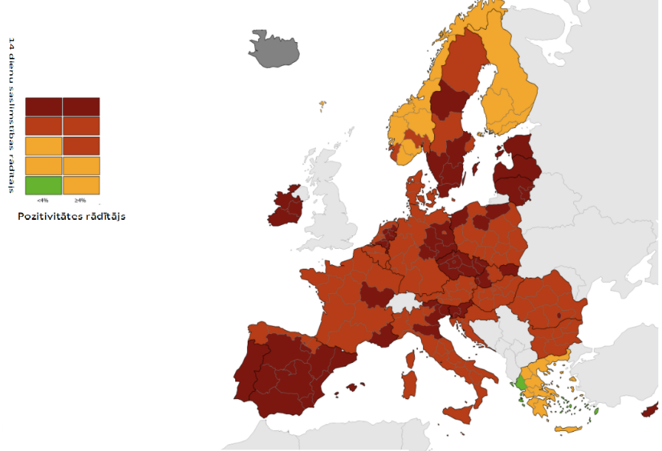

Saskaņā ar Eiropas Slimību profilakses un kontroles centra (turpmāk – ECDC) Covid-19 riska novērtējumu, Latvija tiek iedalīta starp augsta riska valstīm arī dēļ augstā Covid-19 pozitīvo testa īpatsvara kopējā veikto testu apjomā. Ja 2021. gada sākumā tika novērots Covid-19 testu pozitivitātes samazinājums, pēdējās nedēļās pozitīvo Covid-19 testu īpatsvars atkal sāk palielināties.

**3. Attēls. Covid-19 testu skaits un unikālo pozitīvo testu īpatsvars pa nedēļām**

Kaut arī pēdējo nedēļu laikā tika novērota Covid-19 saslimšanas gadījumu samazināšanās tendence, tomēr **janvāra pēdējās nedēļas laikā novērojama saslimšanas gadījumu samazinājuma palēnināšanās**. Ja 2020. gada pēdējās nedēļās saslimstības rādītāju samazinājums sasniedza pat 20 %, 2021. gada 4. nedēļā saslimstības samazinājums vairs ir tikai 2,1 %.

**4. Attēls. Covid-19 gadījumu skaits un gadījumu skaita dinamika (%) pa nedēļām**

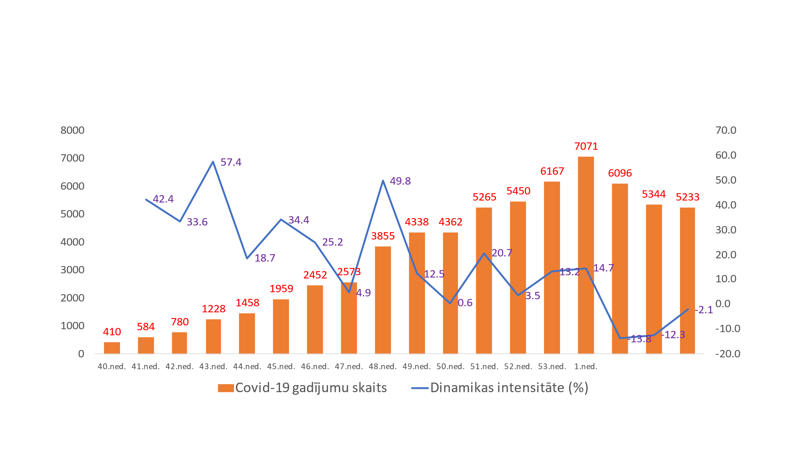

Satraucoši ir tas, ka neskatoties uz saslimstības rādītāja nelielo samazināšanos, stacionēto Covid-19 pacientu skaits nesamazinās un **pēdējās dienās novērojams pat neliels stacionēto Covid-19 pacientu skaita pieaugums** apmēram par 2 %, salīdzinot ar iepriekšējo nedēļu. Papildus arī jāņem vērā, ka pēdējā nedēļā ievērojami palielinājies Covid-19 pacientu ar smagu slimības gaitu īpatsvars stacionāros. Vērtējot stacionēto Covid-19 pacientu datus, jāņem vērā, ka mainoties saslimstības rādītājiem, stacionēto personu skaits mainās vismaz ar divu nedēļu nobīdi. Tas nozīmē, ka pat samazinoties saslimstības rādītājiem, augsts Covid-19 pacientu skaits slimnīcās saglabāsies vēl ilgāku laiku un pakāpeniski stacionāros palielināsies pacientu īpatsvars ar smagu slimības gaitu.

**5. Attēls. Covid-19 stacionēto personu skaita dinamika uz 31.01.2021.**

**Vērtējot Covid-19 saslimstības rādītājus, ir jāņem vērā arī jauno koronavīrusa paveidu izplatība ES un pasaulē.** ECDC uzskata, ka jaunie koronavīrusa paveidi ir saistīti ar ievērojami augstāku infekcijas pārnesi sabiedrībā, kas, visticamāk, būs par iemeslu augstākiem Covid-19 pacientu hospitalizācijas rādītājiem, kā arī augstākiem mirstības rādītājiem visās vecuma grupās, bet jo īpaši tiem, kuri ir vecākās vecuma grupās vai kuriem ir blakus slimības. Tādēļ ECDC norāda, ka ir jāievieš stingrāki drošības un piesardzības pasākumi, lai samazinātu Covid-19 pārnešanas riskus un mazinātu spiedienu uz veselības aprūpes sistēmu. ECDC norāda, ka riski saistībā ar Covid-19 izplatību ir augsti / ļoti augsti.

**Šobrīd Latvijā ir atklāti 5 Covid-19 saslimšanas gadījumi, kuru ierosinātājs ir jaunā paveida koronavīruss** un visi gadījumi bijuši saistīti ar ievestiem Covid-19 gadījumiem. Palielinoties šo gadījumu skaitam un atklājot jaunā koronavīrusa paveida vietējo izplatību, Covid-19 riska līmenis ievērojami palielināsies.

Jaunā Covid-19 paveida izplatības ietekme uz sabiedrību un veselības sektoru ir atkarīga no tā, pie kāda Covid-19 saslimstības līmeņa jaunā vīrusa paveida izplatība manifestējas Latvijā. Jo zemāka būs Covid-19 izplatība Latvijā, jo veiksmīgāk būs iespējams ieviest pretepidēmijas pasākumus (testēšana, inficēto izolēšana, kontaktpersonu atklāšana, izolēšana u. tml.).

Saskaņā ar Slimību profilakses un kontroles centra kapacitāti, ne vairāk kā 200 gadījumu uz 100 000 iedzīvotāju jeb ne vairāk kā 270 jaunu gadījumu dienā var uzskatīt par tādu saslimstības rādītāju, kur visus gadījumus var izsekot un rūpīgi veikt epidemioloģisko izmeklēšanu. Tādēļ šis ir slieksnis, kad var sākt runāt par nelielu drošības pasākumu mazināšanu.

Tajā pat laikā jāapzinās, ka konstatējot strauju koronavīrusa jaunā paveida izplatību, tai skaitā vietējo transmisiju, nekavējoties ir jālemj par piesardzības un drošības pasākumu radikālu pastiprināšanu, neskatoties pat uz labvēlīgiem saslimstības rādītājiem.

No minētā izriet, ka ir ļoti svarīgi pēc iespējas ilgāk noturēt maksimāli zemu jaunā koronavīrusa paveida ievešanas risku Latvijā. Tādēļ, lai varētu rast iespējas mazināt ierobežojumus saimnieciskajai darbībai uz vietas Latvijā, ir jāparedz pietiekami strikti ierobežojumi ceļošanai, nepieļaujot maznozīmīgus ceļojumus pāri valsts robežai.

**6. Attēls. Covid-19 infekcijas reproduktivitātes koeficients (R) pa dienām (uz 28.01.2021. R = 0,97)**

Nozīmīgs rādītājs, kas raksturo Covid-19 izplatības riskus, ir infekcijas reproduktivitātes koeficients, kas parāda to, ar kādu ātrumu Covid-19 izplatās no viena cilvēka uz apkārtējiem. Covid-19 gadījumā reproduktivitātes koeficients ir 3-4, kas nozīmē to, ka neveicot nekādus drošības vai piesardzības pasākumus, viens cilvēks inficē 3-4 cilvēkus. Savukārt koronavīrusa jaunā varianta gadījumā reproduktivitātes koeficients ir desmit reizes augstāks.

Šobrīd Latvijā uz visu ieviesto drošības un piesardzības pasākumu fona reproduktivitātes koeficients svārstās ap viens. Tas nozīmē, ka viens cilvēks inficē vienu cilvēku. Tādējādi nav iespējams panākt stabilu Covid-19 izplatības samazinājumu. Kā liecina līdzšinējā pieredze Latvijā un citās ES, EEZ un AK valstīs, lai panāktu stabilu Covid-19 izplatības samazinājumu, reproduktivitātes koeficientam jābūt zemākam par 0,7.

**7. Attēls. 7 un 14 dienu kumulatīvā Covid-19 gadījumu skaita dinamikas prognoze, saglabājoties pašreizējai tendencei**



Kā liecina Covid-19 epidemioloģisko datu analīze, saslimstības rādītāju tendencei, kāda tā bija 2020. gada pēdējā nedēļā, Covid-19 saslimstības samazināšanās dinamika būs ļoti lēna un noteiktais saslimstības slieksnis 200 uz 100 000 iedzīvotājiem varētu tikt sasniegts tikai vasaras vidū.

**Vērtējot no epidemioloģiskās drošības kritērijiem, Latvija šobrīd atrodas ļoti augsta riska Covid-19 izplatības posmā gan vērtējot ES mērogā, gan vērtējot pēc vietējā mērogā noteiktajiem Covid-19 izplatības riska indikatoriem.**

**Covid-19 epidemioloģiskās uzraudzības datu analīze liecina, ka šobrīd situācija ir ļoti nestabila un tā ir saistīta ar to, ka nepietiekamu drošības vai piesardzības pasākumu gadījumā vai strauji izplatoties jaunajam koronavīrusa paveidam var strauji vairākkārtīgi pieaugt Covid-19 saslimstība. Šādu situācijas scenāriju šobrīd var novērot Apvienotajā Karalistē, Portugālē un Spānijā. Ņemto vērā Latvijas veselības sektora kapacitāti, tas dos papildu slogu veselības sektoram, pārsniedzot ārstniecības iestāžu kapacitāti un apdraudot veselības aprūpes pakalpojumu nepārtrauktību. Straujas nekontrolētas Covid-19 izplatības sekas būs pacientu prioritizēšana veselības aprūpes pakalpojumu saņemšanai. Šāda veselības sektora pārslodze būs saistīta ne tikai ar būtisku negatīvu ietekmi sabiedrības veselībai, bet arī valsts ekonomikai un sabiedrībai kopumā.**

**8. Attēls. Prognozētais stacionāros esošo Covid-19 pacientu skaits pa dienām (līdz 13.03.2021.), ja Covid-19 gadījumu skaits ik nedēļu pieaugs pēc Lielbritānijas decembra-janvāra uzliesmojuma scenārija**

Pamatojoties no Covid-19 izplatības risku vērtējuma, tiek rekomendēts:

**Ieviest jaunu Covid-19 izplatības vadības risku stratēģiju, kas ir strikti balstīta uz epidemioloģisko situāciju un ieviesto piesardzības un drošības pasākuma efektivitātes novērtējumu.**

|  |  |
| --- | --- |
|  | **Apraksts** |
| **Ļoti augsts risks** | 14 dienu kumulatīvais gadījumu skaits pārsniedz 200 uz 100 000 iedzīvotājiem  *(nominālais testu skaits dienā - 10 000)* |
| **Augsts risks** | 14 dienu kumulatīvais gadījumu skaits ir robežās no 100 līdz 200 uz 100 000 iedzīvotājiem  *(nominālais testu skaits dienā - 6 000)* |
| **Vidējs risks** | 14 dienu kumulatīvais gadījumu skaits ir robežās no 20 līdz 100 uz 100 000 iedzīvotājiem  *(nominālais testu skaits dienā - 4 000)* |
| **Zems risks** | 14 dienu kumulatīvais gadījumu skaits ir zem 20 uz 100 000 iedzīvotājiem  *(nominālais testu skaits dienā - 2 000)* |

**Epidemioloģiskās drošības kritēriji**

Saslimstības rādītājs ir galvenais situāciju raksturojošais indikators, bet lēmumu pieņemšanu ietekmē arī citi papildu apstākļi, piemēram, vai saslimstības izmaiņas ir saistītas ar uzliesmojumu vienā lokālā iestādē, vai pieaug jaunatklāto gadījumu vidū jauno koronavīrusu paveidu īpatsvars, stacionāru noslodzes rādītāju (stacionāru gultu noslodze, Covid-19 gadījumu skaits ar smagu gaitu), nāves gadījumu dinamika, veikto Covid-19 testu skaits, pozitīvo testu īpatsvars no kopējā veikto testu skaita.

Lai novērstu strauju saslimstības pieaugumu, mazinot piesardzības un drošības pasākumus, situācijas novērtējums un piesardzības un drošības pasākumu novērtējums ir jāveic reizi trijās nedēļās. Pie atbilstošas epidemioloģiskās situācijas tiek lemts par nepieciešamību pārskatīt piesardzības un drošības pasākumus, novērojot ietekmi uz Covid-19 izplatību un infekcijas reproduktivitātes koeficientu.

**Covid-19 izplatības vadības risku stratēģijas pamatprincipi:**

* drošības un piesardzības pasākumi jānosaka atbilstoši riska pakāpei;
* katrai riska pakāpei rekomendētie pasākumi netiek ieviesti vienlaicīgi, bet pakāpeniski vadoties pēc faktoriem, kas ir vadošie konkrētajā situācijā;
* Covid-19 saslimstības rādītājiem samazinoties, piesardzības un drošības pasākumi tiek mazināti, saslimstības rādītājiem pieaugot, pasākumi tiek pastiprināti;
* par cilvēku pulcēšanās ierobežojumiem, jebkuru pakalpojumu vai pasākumu ierobežojumiem var tikt pieņemti stingrāki nosacījumi reģiona vai valsts mērogā, ja tiek konstatēta sakarība ar Covid-19 izplatības riskiem, t. sk. stacionēto pacientu skaita pieaugums;
* ja tiek atklāta jauno paaugstinātas virulences koronavīrusu paveida vietējā transmisija, neskatoties uz konkrēto riska pakāpi, tiek lemts par nepieciešamību ieviest maksimālus piesardzības un drošības pasākumus.
* pieņemot lēmumus par piesardzības un drošības pasākumu pārskatīšanu ir jāņem vērā šādi aspekti:

1. vai tiks apturēta infekcijas izplatība un panākta saslimstības rādītāju samazināšanās;
2. lai tiktu novērsta pārslodze veselības aprūpes sektoram, lai nodrošinātu veselības aprūpes pakalpojumu nepārtrauktību;
3. lai tiktu nodrošināta izglītības pieejamība bērniem, veicinot klātienes izglītības procesu;
4. piesardzības pasākumu sabalansētība ar ekonomisko aktivitāti.

**Vadoties no epidemioloģiskā riska pakāpes tiek rekomendēti šādi pasākumi**

Tabulā ir norādīti maksimālie risinājumi katrā riska fāzē. Šobrīd piesardzības un drošības pasākumi tiek noteikti atbilstoši ļoti augsta Covid-19 riska izplatības līmenim. Covid-19 izplatībai samazinoties, notiek pāreja uz zemāka riska fāzi, mazinot piesardzības un drošības pasākumus.

|  |  |  |  |  |
| --- | --- | --- | --- | --- |
|  | **Ļoti augsts risks/ārkārtējā situācija** | **Augsts**  **risks** | **Vidējs**  **risks** | **Zems**  **risks** |
| **Pulcēšanās** | 2+2 princips | 5+ | 15+ | 50+ |
| **Pasākumi publiskās vietās**  **(privāti/publiski)** | Nenotiek | Nenotiek | 50+ | 100+ |
| **Pakalpojumi/**  **tirdzniecība** | Klātienē tikai pirmās nepieciešamības preču tirdzniecība un pakalpojumi; citas preces tirdzniecības vietās, kur pirmās nepieciešamības preces pārsniedz 70% sortimenta. Tiek ieviests drošas tirdzniecības koncepts | Nodrošinot stingru kontroli un drošības pasākumus (prioritāri ārtelpās) | Ievērojot piesardzības un drošības pasākumus | Ievērojot piesardzības un drošības pasākumus |
| **Kultūrvietas** | Tikai grāmatu izsniegšana līdzņemšanai bibliotēkās | Individuālas vizītes, ievērojot piesardzības un drošības pasākumus | Ievērojot piesardzības un drošības pasākumus | Ievērojot piesardzības un drošības pasākumus |
| **Sports** | Tikai ārtelpās, nenotiek pasākumi, sacensības | Iekštelpās tikai individuāli  Ārtelpās ievērojot piesardzības pasākumus | Iekštelpās nepārsniedzot pulcēšanās ierobežojumus  Ārtelpās ievērojot piesardzības pasākumus | Iekštelpās nepārsniedzot pulcēšanās ierobežojumus  Ārtelpās ievērojot piesardzības pasākumus |
| **Izglītības iestādes** | Klātienē tikai pirmsskolas izglītības iestādes un speciālās izglītības iestādes | Klātienes mācības tiek pakāpeniski atsāktas jaunāko klašu skolēniem un individuālas konsultācijas sociālās atstumtības riskam pakļautiem bērniem | Mācības notiek tikai vienas klases, kursa ietvarā, ievērojot noteiktās vadlīnijas | Mācības notiek grupas ietvaros, kas var aptver vairāk klases, ievērojot noteiktās vadlīnijas |
| **Sabiedriskā ēdināšana** | Tikai līdzņemšanai | Piesardzības pasākumi un  iekštelpās pie galdiņa - 2 cilvēki, ārtelpās - 4 cilvēki Darba laiks līdz 24:00 | Piesardzības pasākumi un iekštelpās pie galdiņa - 4 cilvēki, ārtelpās - 8 cilvēki Darba laiks līdz 24:00 | Ievērojot piesardzības un drošības pasākumus |
| **Izklaides vietas**  **(piemēram,**  **diskotēkas, nakts klubi, kazino)** | Nedarbojas | Nedarbojas | Darbojas ar ierobežojumiem (piemēram, darba laiks līdz 24:00 u.c.) | Ievērojot piesardzības un drošības pasākumus |
| **Valsts un**  **pašvaldību pakalpojumi** | Maksimāli tiek sniegti attālināti | Tiek paplašināta attālināto pakalpojumu sniegšana un/vai pakalpojumu sniegšana pēc pieraksta | Piesardzības pasākumi atbilstoši vadlīnijām | Piesardzības pasākumi atbilstoši vadlīnijām |
| **Darba vietas** | Maksimāli attālinātais darbs, bet klātienē ievēro epidemioloģiskās drošības pasākumus, tiek lietoti mutes un deguna aizsegi | Nav pasākumu, nepulcējas,  tiek paplašināts attālinātais darbs, mutes un deguna aizsegu lietošana, kur nevar ievērot 2 m distanci | Piesardzības pasākumi atbilstoši vadlīnijām | Piesardzības pasākumi atbilstoši vadlīnijām |
| **Ilgstošas sociālās aprūpes centri** | Nenotiek apmeklētāju vizītes (izņemot pie smagi slimiem cilvēkiem), pastiprināta klientu un darbinieku testēšana | Ierobežotas apmeklētāju vizītes, pastiprināta klientu un darbinieku testēšana | Ierobežota klientu atrašanās ārpus iestādes | Piesardzības pasākumi atbilstoši vadlīnijām |
| **Mutes un deguna aizsegu lietošana** | Visās publiskās vietās | Sabiedriskajā transportā un publiskās vietās, publiskos pasākumos | Tur, kur nevar ievērot 2 m distanci un kontakts pārsniedz 15 minūtes | Augsta riska objektos (sociālās aprūpes centros, slimnīcās) |

**Vienlaikus, sekojot Lielbritānijas, Īrijas un Portugāles pieredzei, ir jābūt gataviem pasākumiem, ja situācija pasliktinās.**

1. **Ja tiek sasniegts ārkārtīgi augsts saslimstības līmenis – 14 dienu kumulatīvais gadījumu skaits pārsniedz 700 uz 100 000 iedzīvotājiem;**
2. **VAI ir ļoti straujš saslimstības pieaugums – ja, pie 14 dienu kumulatīvā saslimstības līmeņa virs 200 uz 100 000 iedzīvotājiem, 7 dienu saslimstības rādītājs nedēļas laikā ir pieaudzis par 20 %;**
3. **VAI strauji izplatās jaunie paaugstinātas virulences koronavīrusu paveidi – ja nedēļas laikā no kopējā SARS-CoV-2 sekvencēto paraugu skaita vairāk kā 5 % gadījumu tiek atklāti jaunā tipa vīrusa paveidi, un ir aizdomas par vietējo transmisiju,**

**var tikt lemts par zemāk minēto vai citu papildu stingru piesardzības un drošības pasākumu ieviešanu reģionālā vai nacionālā mērogā:**

1. Klātienē darba pienākumus veic tikai tie darbinieki, kas pilda neatliekamus darba uzdevumus;
2. Valsts un pašvaldību iestāžu pakalpojumi klātienē tiek sniegti tikai īpašos gadījumos;
3. Klātienē atļauti tikai pirmās nepieciešamības pakalpojumi un pārtikas un pirmās nepieciešamības preču iegāde;
4. Pirmsskolas izglītības iestādes nodrošina dežūrgrupas tikai tiem bērniem, kuru vecāki veic neatliekamus darba pienākumus un nevar nodrošināt bērnu uzraudzību;
5. Iespējami personu pārvietošanās ierobežojumi dzīves un darba vietu apkārtnē.
6. Var tikt ierobežota pārrobežu migrācija.
7. Pastiprināti tiek nodrošināta visu noteikto ierobežojumu ieviešana un ievērošanas kontrole.
8. Iedzīvotājiem tiek nodrošināts nepieciešamais atbalsts šādai situācijai (pabalsti, pārtikas un pirmās nepieciešamības preču nodrošinājums, kritiski nepieciešamo pakalpojumu pieejamība).

**Pašreiz veicamie pasākumi, lai varētu samazināt saslimstības skaitu līdz 200.**

1. Turpināt esošos piesardzības un drošības pasākumus, līdz tiek sasniegts 14 dienu **kumulatīvās saslimstības rādītājs zem 200 uz 100 000 iedzīvotājiem,** veicot situācijas novērtējumu reizi trijās nedēļās, lai apzinātu noteikto piesardzības un drošības pasākumu efektivitāti un lemtu par to pārskatīšanu.
2. Veikt pasākumus, lai maksimāli novērstu jauno koronavīrusu variantu izplatību valsts teritorijā.
3. Lemjot par piesardzības un drošības pasākumu pārskatīšanu, ņemt vērā, ka piesardzības un drošības pasākumu mazināšanas iespējas ir saistītas ar to, cik lielā mērā izdodas novērst Covid-19 ievešanas riskus no ārvalstīm.
4. Lemjot par piesardzības un drošības pasākumu mazināšanu, prioritāri veikt pasākumus, lai uzlabotu izglītības pakalpojumu pieejamību bērniem (prioritāri jaunāka vecuma bērniem un sociālās atstumtības riskam pakļautiem bērniem).
5. Paredzēt, ka var tikt ieviesti starprisinājumi, ja Covid-19 izplatības rādītāju dinamika pieļauj piesardzības un drošības pasākumu mazināšanu un nozare var pierādīt un pamatot:

* piesardzības un drošības pasākumu mazināšanas nozīmi sabiedrībai;
* kā tiks nodrošināta noteikto pasākumu ieviešana un kontrole;
* ka piesardzības un drošības pasākumu mazināšana nepaaugstinās riskus Covid-19 izplatībai.

**Ņemot vērā minēto:**

1. Ir jāstiprina pasākumi Covid-19 (īpaši jaunā koronavīrusa paveida) ievešanai no ārvalstīm un izplatībai valsts teritorijā:
   1. aizliedzot maznozīmīgus ceļojumus un ieviešot pienākumu ceļotājiem deklarēt ceļojuma mērķi;
   2. pārskatot un samazinot personu grupas, kam ir noteikti izņēmumi Covid-19 testa veikšanai ieceļojot Latvijā un pašizolācijai;
   3. pastiprinot atbildību un kontroli par “Covidpass” aizpildīšanas kvalitāti un to, kā ieceļotāji ievēro noteiktās pašizolācijas prasības.
2. Nekavējoties jāpastiprina atbildība un kontrole par epidemioloģiskās drošības prasību neievērošanu, īpaši:
   1. izolācijas un mājas karantīnas prasību neievērošanu, piesaistot valsts un pašvaldības policiju, kā arī paredzot iespējas inficēto personu piespiedu izolācijai, ja tiek pārkāptas izolācijas prasības;
   2. par piesardzības un drošības pasākumu neievērošanu sabiedriskās vietās un pakalpojumu (tai skaitā tirdzniecības pakalpojumu) sniegšanas vietās.
3. Ja tiek nodrošināta 1. un 2. punktā minēto pasākumu efektīva ieviešana, var lemt par nelielu piesardzības un drošības pasākumu mazināšanu stabilizējoties epidemioloģiskajai situācijai (ja, nesamazinoties veikto Covid-19 testu skaitam, novērojama saslimstības samazināšanās vismaz par 10 % un nepieaug stacionēto pacientu skaits):

3.1. atjaunot klātienes mācības sākot ar 1.-2. klases skolēniem un individuālām konsultācijām skolas vecuma bērniem, kas pakļauti un priekšlaicīgam mācību pārtraukšanas riskam un izglītojamie kas šajā semestrī noslēdz izglītības ieguvi pamata un vidējā pakāpē vispārējā vai profesionālā izglītībā;

3.2. turpmākajā periodā, ja epidemioloģiskā situācija nepasliktinās un to pieļauj, lemt par klātienes mācību paplašināšanu skolas vecuma bērniem, ņemto vērā izglītības prioritātes (3.-6.un 12. klase, tai skaitā profesionālās ievirzes izglītības programmu individuālās nodarbības) un piesardzības pasākumu nodrošināšanas iespējas;

3.3. pārskatīt ierobežojumus tirdzniecības nozarē, ieviešot drošas tirdzniecības konceptu:

* + 1. atceļot klātienes tirdzniecībai atļauto preču sarakstu;
    2. nosakot konkrētus pienākumus tirdzniecības vietām, lai tiktu kontrolēts cilvēku skaits tirdzniecības vietā;
    3. nosakot konkrētu pienākumu tirdzniecības vietām kontrolēt epidemioloģiskās drošības prasību ievērošanai tirdzniecības vietā (sejas masku lietošana telpās un tirdzniecības vietas ārtelpu teritorijā, roku dezinfekcija, distances ievērošana);
    4. nosakot aizliegumu reklamēt klātienē iegādājamās preces;
    5. nosakot atbildību, kontroles un soda mehānismus tirdzniecības vietām par epidemioloģiskās drošības prasību neievērošanu.

Veselības ministrs D. Pavļuts

Iesniedzējs: Veselības ministrs D. Pavļuts

Vīza: Valsts sekretāre D. Mūrmane-Umbraško

Feldmane 67876119

[Jana.Feldmane@vm.gov.lv](mailto:Jana.Feldmane@vm.gov.lv)

1. <https://www.ecdc.europa.eu/en/cases-2019-ncov-eueea>